Petek, 15. 5. 2020, pouk poteka po urniku
- SLO:
- Preberi in prepiši v zvezek s pisanimi črkami:
- Danes bomo rešili nalogo.
- Alenka bo dobila račune.
- Tilen bo dobil črke.
- Daša bo risala živali.
- Bo težko?
- Ne!
- Otroci to že vedo.
- Helena bo vesela in čaka v hiši.
- Telovadila bo v novih hlačah.

- LUM, SPO:
- Tvoj likovna naloga je: Z gibanjem do zdravja/CVETOČI TRAVNIK, sprehod in slikanje, risanje v naravi.
  - Izdelaj lepljenko na to temo, pomagaj si z reklamami ALI nariši risbico na to temo v črtasti zvezek (po celi strani) ali na list, če ga imaš.
  - Če boš risal/a v zvezek, riši s suhimi barvicami ali s svinčnikom.
  - Če boš risal/a na list, lahko uporabiš tudi flumastre, vodene barvice, če imaš kakšne doma.
Primer:
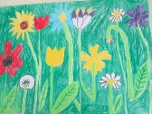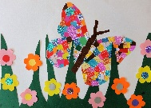

- SPO:
- S pomočjo zvezka ponovi vse o zdravem načinu življenja.
- Sprehod do cvetočega travnika, vključi v LUM.
- Gibaj se v naravi, sprosti se v tišini in v miru opazuj in likovno ustvarjaj.

Delo opravi počasi, med delom si odpočij.
ŽELIM TI USPEŠEN DAN, PREDVSEM PA …

BODI DOMA!!!
Tvoja učiteljica

